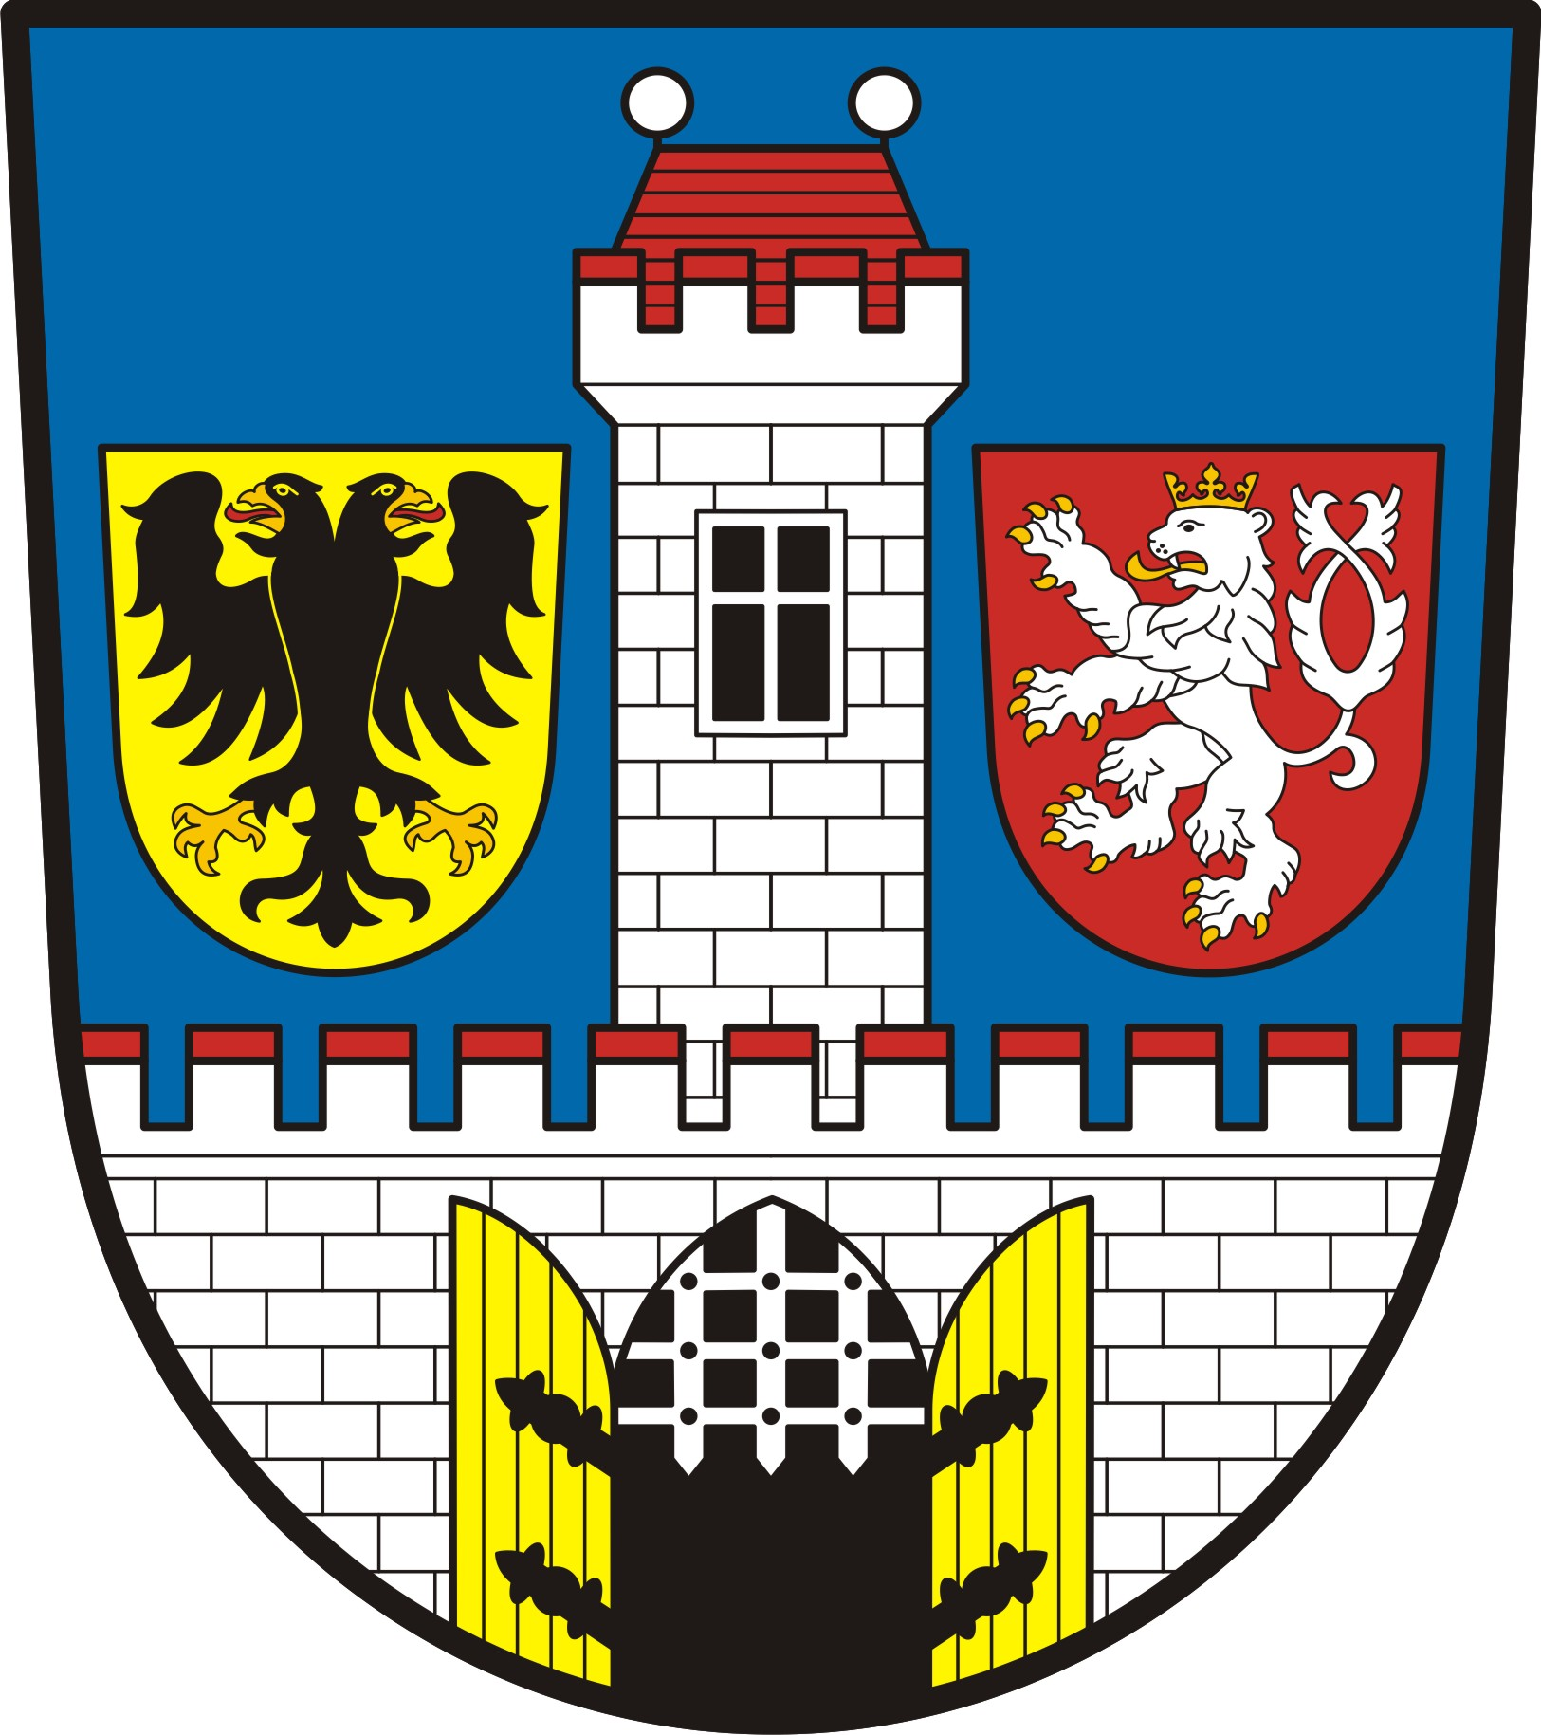
Městský úřad Český Brod
Odbor životního prostředí a zemědělství - vodní hospodářství
náměstí Husovo 70 | 282 01 | Český Brod, tel.: 321612185 - 6

V Českém Brodě dne 16.7.2015

Žádáme o zveřejnění výzvy dostupnými prostředky příslušných úřadů

Výzva

Vzhledem ke stávajícímu suchému období v měsíci červenci a na základě dlouhodobě nepříznivého vývoje hydrologické situace vodoprávní úřad Český Brod vyzývá občany i právnické osoby, aby v co největší míře omezili odběr povrchových vod /z vodních toků/, podzemních vod /z domovních studní/ i veřejných vodovodů. Jedná se zejména o omezení zálivek zeleně, dopouštění bazénů, oplach techniky apod.

Vodoprávní úřad MěÚ Český Brod

